**106年學校化學物質管理及申報系統操作說明會**

**(第一梯次)議程**

**一、活動目的**

學校化學物質使用種類繁多，為配合中央主管機關，包括行政院環境保護署、經濟部及勞動部等對化學品有不同層面管制及法規要求，本部持續辦理學校化學物質管理及申報系統操作說明會，邀請中央主管機關進行法規內容與系統操作說明，以協助學校全面掌握各部會對化學品管理的最新法規動向資訊與申報、報備等系統操作方式。

**二、辦理單位：**

主辦單位：教育部

承辦單位：財團法人工業技術研究院

協辦單位：國立陽明大學、逢甲大學

**三、參與對象：**

全國各級學校負責學校化學物質管理或承辦毒性化學物質申報人員

**四、場次安排：**(3月20日、3月23日與3月24日共3場)

| 場次 | 日期 | 地點 | 教室 | 人數 |
| --- | --- | --- | --- | --- |
| 1 | 3月20日(一) | 台北 | 國立陽明大學  (活動中心1樓 表演廳)  台北市北投區立農街二段155號 | 205 |
| 2 | 3月23日(四) | 台中 | 台中逢甲大學  (丘逢甲紀念館2樓第一國際會議廳)  台中市西屯區文華路100號 | 150 |
| 3 | 3月24日(五) | 高雄 | 高雄國際會議中心  (4樓 403A會議室)  高雄市鹽埕區中正四路274號 | 150 |

**五、說明會議程：**

| 時 間 | 議 程 | 講師 |
| --- | --- | --- |
| 9:00-9:30 | 報到及領取講義 | |
| 9:30-10:00 | 教育部化學品管理與申報系統介紹   * 化學品管理與申報系統說明與操作 | 工研院 |
| 10:00-10:10 | 休息 | - |
| 10:10-11:00 | 毒性化學物質管理法介紹   * 我國毒性化學物質管理法修法介紹 * **學術機構運作毒性化學物質管理辦法說明** * **常見勾稽異常狀況說明** | 環保署 |
| 11:00-11:10 | 休息 | - |
| 11:10-12:00 | 先驅化學品工業原料之種類及申報檢查辦法及系統說明 | 經濟部 |
| 12:00-13:00 | 休息 |  |
| 13:00-16:00 | 職業安全衛生法化學品管理相關子法介紹及化學品報備與許可平臺操作說明   * 新化學物質登記管理辦法 * 管制性化學品指定及運作許可管理辦法 * 優先管理化學品之指定及運作管理辦法 * 危害性化學品評估及分級管理辦法 * 危害性化學品標示及通識規則 * 學校常見缺失 | 勞動部 |
| 16:00-16:30 | 綜合討論 | 教育部  工研院 |

**六、報名時間及方式**

(一) 時間：即日起至106年3月13日（一）止。

(二) 方式：一律採網路報名，報名網址：[http://ppt.cc/hjrVT](https://docs.google.com/forms/d/e/1FAIpQLSdWZUYPQ12i9WNUyaVB3KTwP1SSiZ75NCMD3nM6v7KwGlw0yA/viewform?c=0&w=1)

**七、重要注意事項**

(一) 全程參與者得核發6小時教師在職進修之研習時數或公務人員終身學習時數。

(二) 台北場次用膳需到會議廳外，如座椅不敷使用煩請於校內公共空間用膳；台中及高雄場次可在會議廳內用膳，煩請維持場地清潔。

(三) 會議當日提供說明會簡報及餐盒，以及為響應環保，請自備飲水杯及環保筷。

(四) 請多搭乘公共交通工具，不提供免費停車服務。

(五) 如遇天候變化，造成會議需改期辦理之情況，將以電子郵件通知學員，請密切注意相關訊息。

(六) 歡迎踴躍參加並轉載說明會訊息及議程。

(七) 聯絡窗口：工業技術研究院 連彩綺小姐

聯絡電話：03-5916330

電子郵件：TCLian@itri.org.tw

**八、地圖資訊**

**台北場－國立陽明大學(活動中心一樓-表演廳)位置圖**

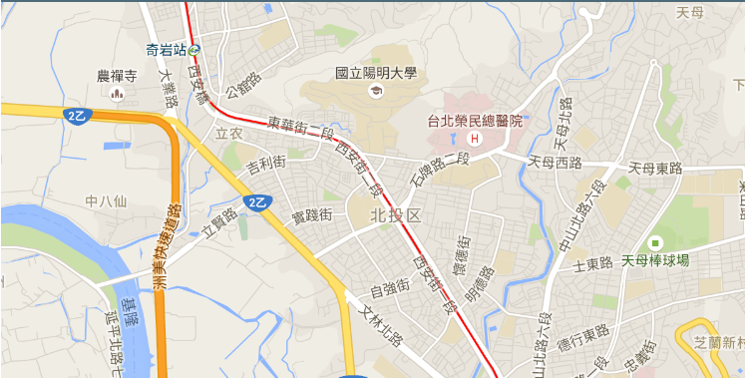

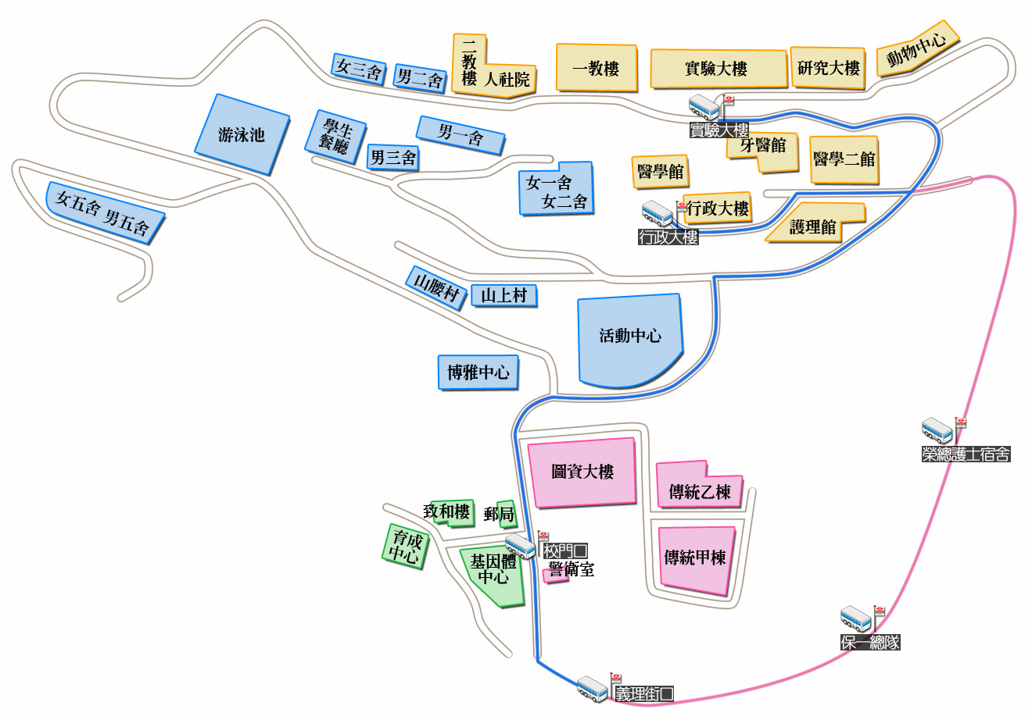

地址：台北市北投區立農街二段155號

|  |  |  |  |  |  |  |  |  |  |  |  |  |  |  |  |  |  |  |  |  |  |  |  |  |  |  |  |  |  |  |  |  |  |  |  |  |  |  |  |  |  |  |  |  |  |  |  |  |  |  |  |  |  |  |  |  |  |  |  |  |  |  |  |  |  |  |  |  |  |  |  |  |  |  |  |  |  |  |  |  |  |  |  |  |  |  |  |  |  |  |  |  |  |  |  |  |  |  |  |  |  |
| --- | --- | --- | --- | --- | --- | --- | --- | --- | --- | --- | --- | --- | --- | --- | --- | --- | --- | --- | --- | --- | --- | --- | --- | --- | --- | --- | --- | --- | --- | --- | --- | --- | --- | --- | --- | --- | --- | --- | --- | --- | --- | --- | --- | --- | --- | --- | --- | --- | --- | --- | --- | --- | --- | --- | --- | --- | --- | --- | --- | --- | --- | --- | --- | --- | --- | --- | --- | --- | --- | --- | --- | --- | --- | --- | --- | --- | --- | --- | --- | --- | --- | --- | --- | --- | --- | --- | --- | --- | --- | --- | --- | --- | --- | --- | --- | --- | --- | --- | --- | --- | --- |
| **一、搭乘公車**   |  |  | | --- | --- | | 石牌站 | 紅12、紅19、216、223、601、645 (步行至本校約12鐘) | | 陽明大學站 | 216(副)、223、288、550 (步行至校門約5分鐘) |   **二、自行開車**  由台北車站「承德路」往「北投方向」前進，至與「石牌路」右轉直行至「東華街」左轉直行約500公尺後，再右轉便是「立農街二段」，左手邊即為"陽明大學門口"。  (本活動校內無補助停車費用，校內停車費用每小時30元，請多多使用大眾交通工具)  **三、陽明大學校內及校外接駁：搭乘校車需支付6元交通費(需以悠遊卡刷卡支付)**  (一)停靠站名   |  |  |  |  |  |  |  |  | | --- | --- | --- | --- | --- | --- | --- | --- | | 行政大樓 | 🡆 | 實驗大樓 | 🡆 | | 校門口  (警衛室前) | | 🡆 | | 義理街口  (石牌捷運站) | 🡆 | 校門口  (警衛室前) | 🡆 | | 實驗大樓 | | 🡆 | | 行政大樓 |  |  | |  | |  | |  |   【經榮總路線】   |  |  |  |  |  |  |  |  | | --- | --- | --- | --- | --- | --- | --- | --- | | 行政大樓 | 🡆 | 實驗大樓 | 🡆 | 榮總  護士宿舍 | 🡆 | 保一總隊 | 🡆 | |  |  |  |  |  |  |  |  | | 義理街口 | 🡆 | 校門口 | 🡆 | 實驗大樓 | 🡆 | 行政大樓 |  |   (二)發車時間（行政大樓發車，至義理街口約須5～8分鐘）   |  |  |  |  |  |  | | --- | --- | --- | --- | --- | --- | | 07：20 | 07：40 | 08：00 | 08：10 | 08：20  經榮總 | 08：30 | | 08：45 | 09：00 | 09：15 | 09：30 | 09：40 | 09：55  經榮總 | | 10：10 | 10：30  經榮總 | 11：00 | 11：30 | 12：05 | 12：25 | | 12：45 | 13：05 | 13：45  經榮總 | 14：05 | 14：35 | 15：05  經榮總 | | 15：35 | 16：05  經榮總 | 16：35 | 17：05 | 17：25 | 17：35 | | 17：50 | 18：10 | 18：30 | 18：40 | 19：00 | 19：20 | | 19：40 | 20：00 | 20：30 | 21：00 | 21：30 | 22：00 | | 22：20 | 22：40 |  |  |  |  |   (三)注意事項：   1. 每次收費6元。 2. 07:20～09:55共12班次起程不經實驗大樓。 3. 08:20、09:55、10:30、13:45、15:05、16:05共6班次行駛榮總及保一總隊。 4. 07:20～18:40各班次星期例假日、國定假日停駛。 5. 19:00～22:40各班次星期例假日、國定假日照常行駛。 6. 天然災害停班停課時，本校19:00～22:40接駁車停駛標準比照臺北捷運公司淡水信義線圓山站至淡水站營運規定，該時段該路段捷運停駛，本校接駁車亦停駛。相關資訊於事務組網頁即時公告，或洽本校駐衛警隊分機2225、2300，直撥電話02-28261234。   (四)可下載APP陽明APP X 校車即時動態系統   1. 於APP商店(android與ios系統皆可)搜尋下載並安裝 “陽明APP” 2. 進入後點選左上角[箭頭符號]，於選單中選取"校車資訊"，即可進入校車即時動態系統 3. 地圖上之校車圖案，即為校車目前位置，點選圖案可見該班校車之編號 4. 點選左上角之按鈕，即可顯示電子化之校車時刻表   **四、由捷運淡水線「石牌站」步行至「陽明大學」**  石牌站出口，沿著捷運線下方之公園往「唭哩站」方向步行，約5～8分鐘後見右手邊有「立農街二段」及「陽明大學告示牌」，右轉進入即可見校門。 |
|  |

**台中場－台中逢甲大學(紀念館2樓 第一國際會議室)位置圖**

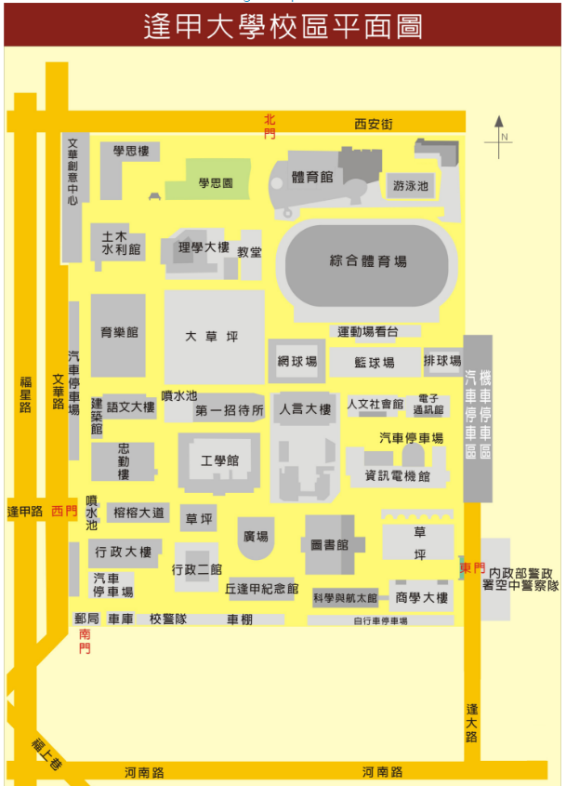

地址：台中市西屯區文華路100號

**一、**[**火車**](http://www.railway.gov.tw/)**：**

* 台中火車站請搭西部幹線山線。
* 火車站轉公車：從火車站轉車請搭統聯客運25號、125號；台中客運公車8號、29號、33號、35號；全航客運5號 。

**二、**[**台灣高鐵**](http://www.thsrc.com.tw/)**：**

* 至高鐵台中站六號出口，12號公車月台，搭乘高鐵快捷公車--僑光線，逢甲大學站下車(約20分鐘)。

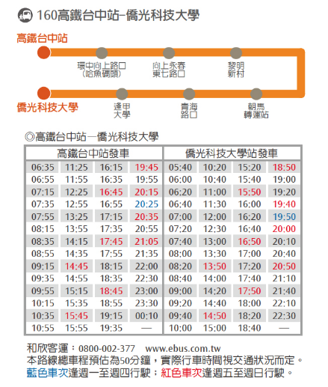

* 或者於高鐵台中站轉搭計程車：經中彰快速道路至逢甲大學約25分鐘，約300元。

**三、客運：**

* 搭[統聯客運巴士](http://www.ubus.com.tw/)，請在統聯客運中港轉運站下車，換搭79線公車。
* 台中市區公車5、8、25、28、29、32、33、35、37、45、45繞、54、63、68、68繞、79、125、157、160、167、199、354、359，共23線公車。
* 搭其他客運巴士，請在台中市台灣大道朝馬站下車，可轉搭計程車約5-10分鐘至本校。

**四、**[**中山高速公路**](http://www.freeway.gov.tw/)**(國道一號)：**

* 中港交流道： 178.6K 處下( 台中 | 沙鹿) 交流道，往台中市方向，進台灣道，過黎明路橋，左轉進河南路， 左轉進福星路的「福星停車場」 。再由文華路步行至逢甲大學大門。
* 大雅交流道： 172.4K 處下 (台中 | 大雅) 交流道，往台中市方向，進中清路，右轉進文心路三段， 右轉進河南路，右轉進福星路的「福星停車場」 。再由文華路步行至逢甲大學大門。

**五、福爾摩沙高速公路(國道三號)：**

* 快官交流道：202.1k處下台中快官交流道接台74線省道，在10.2k處下西屯路交流道，往台中市方向，左轉進逢甲路，右轉進福星路的「福星停車場」 。再由文華路步行至逢甲大學大門。

**停車資訊：**校內不提供停車，請至鄰近停車場收費停車或多加利用大眾運輸工具。

**高雄場－高雄國際會議中心 (4樓 403A會議室)位置圖**

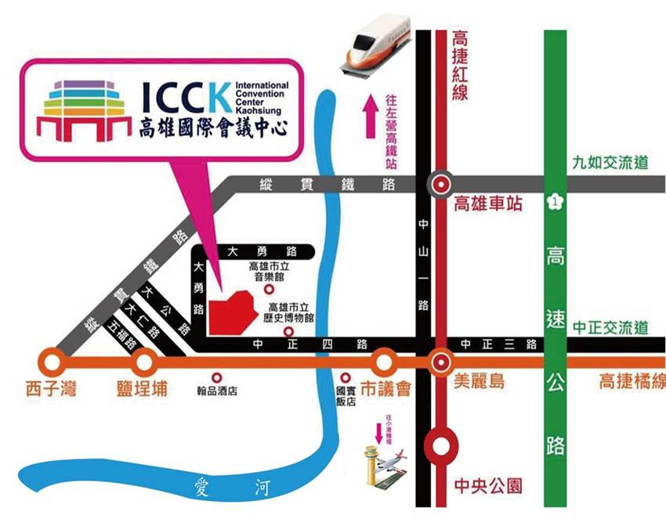

|  |  |
| --- | --- |
| ****交通方式**** | |
| **高鐵** | **搭乘高鐵至左營站 → 轉乘捷運至美麗島站換橘線 →**  **鹽埕埔站02號出口 →步行約3分鐘即可抵達** |
| **火車** | **搭乘火車至高雄火車站 → 轉乘捷運至美麗島站換橘線 →**  **鹽埕埔站02號出口 → 步行約3分鐘即可抵達** |
| **捷運** | **橘線鹽埕埔站02號出口 → 步行約3至5分鐘即可抵達** |

**停車資訊：**本活動無補助停車費用，中心地下室備有300個汽車停車位。每小時計費30元，與會者可提供全日150元之專案優惠價，於Ｂ１的停管中心(快到出口的左手邊)進行人工繳費，機車計次一次50元，煩請多多使用大眾交通工具。